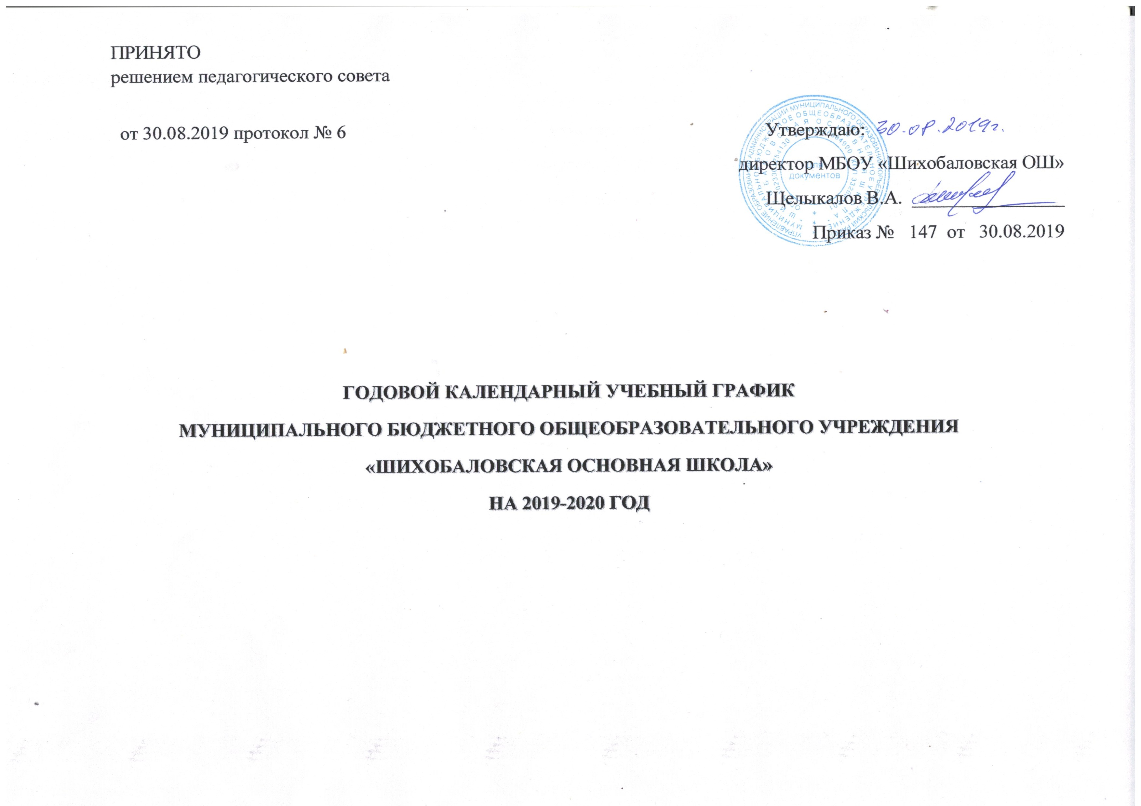
1.Пояснительная записка

Годовой календарный учебный график составлен в соответствии с:
- Законом РФ «Об образовании в Российской Федерации»;
- Приказом МО и науки РФ № 373 от 06.10.09 г. «Об утверждении и введении в действие федерального государственного образовательного стандарта начального общего образования», с изменениями к приказу от 26.11.2010 г. №1241; от 22.09.2011г № 2357;
- Федеральным государственным образовательным стандартом начального общего и основного общего образования, утвержденный приказом Министерства образования
и науки Российской Федерации от 17 декабря 2010 г. № 1897;
- Приказом МО и науки РФ № 1897 от 01.02.2011 г. «Об утверждении и введении в действие федерального государственного образовательного стандарта основного общего образования»;
- Требованиями СанПиН от 29.12.10 № 189 «Об утверждении СанПиН 2.4.2.2821-10 «Санитарно-эпидемиологические требования к условиям и организации обучения в общеобразовательных учреждениях»;
- Уставом Муниципального бюджетного общеобразовательного учреждения «Шихобаловская основная школа», утвержденным приказом Управления образования администрации муниципального образования Юрьев-Польский район от 13.07.2015 года № 331
- Приказом управления образования администрации МО Юрьев-Польский район от 05.08.2019 года № 328 «Об организованном начале 2019-2020 учебного года». Настоящий документ призван обеспечить соблюдение прав учащихся, выполнение нормативно-правовых оснований реализации учебного процесса в школе.

2.Регламентирование образовательного процесса на учебный год
2.1 Общий режим работы школы:
Школа открыта для доступа в течение 5 дней в неделю с понедельника по пятницу, выходным днем являются суббота и воскресенье.
В праздничные дни (установленные законодательством РФ) образовательное учреждение не работает.
В каникулярные дни общий режим работы школы регламентируется приказом директора по ОУ, в котором устанавливается особый график работы.
Начало занятий в 8.30, пропуск учащихся в школу в 8.00

2.2. Режим работы (примерный график)
 | 1 классы |  | 2-4 классы | 5-9 классы
Начало учебного года | 2 сентября 2019 года
Продолжительность учебного года | 33 недели |  | 34 недели | 34 недели
Смена | Обучение проходит в одну смену
Продолжительность учебной недели | 5 дней | 5 дней
2.3.Продолжительность учебных занятий по четвертям в учебных неделях и учебных днях по 5-дневной учебной неделе.
Учебный период | Дата |  | Продолжительность
Учебный период |  |  | Количество учебных недель в четверти | Количество учебных дней в четверти | Количество выходных и праздничных дней
1 четверть | 02.09.2019 | 25.10.2019 | 8 недель | 40 | 16 (в)
2 четверть | 05.11.2019 | 27.12.2019 | 8 недель | 39 | 17 (в), 6 (к), 1 (п)
3 четверть | 13.01.2020 | 20.03.2020 | 10 недель | 48 | 21 (в), 13 (к), 2 (п)
4 четверть | 01.04.2020 | 29.05.2020 | 8 недель | 39 | 20(в), 2 (п), 9(к)
Итого в 2019/2020 учебном году |  |  | 34 | 166 | 74 (в), 28(к)+5(п)

Продолжительность учебных занятий по четвертям в учебных неделях и учебных днях по 5-дневной учебной неделе (1 класс)
Учебный период | Дата |  | Продолжительность
Учебный период |  |  | Количество учебных недель в четверти | Количество учебных дней в четверти | Количество выходных и праздничных дней
1 четверть | 02.09.2019 | 25.10.2019 | 8 недель | 40 | 16(в)
2 четверть | 05.11.2019 | 27.12.2019 | 8 недель | 39 | 17(в), 6(к), 1 (п)
3 четверть | 13.01.2020  17.02.2020 | 20.03.2020  21.02.2020 | 9 недель | 43 | 21 (в), 18(к) + 2 (п)
4 четверть | 01.04.2020 | 29.05.2020 | 8 недель | 39 | 20(в), 9(к), 2(п)
Итого в 2018/2019 учебном году |  |  | 33 | 160 | 74(в), 33(к)+5(п)
2.4.Продолжительность каникул, праздничных дней в течение 2019-2020 учебного года
Для 1 класса
наименование каникул | Дата начала каникул | Дата окончания каникул | Продолжительность каникул
Осенние каникулы | 28.10.19. | 02.11.19. | 6 дней
Зимние каникулы | 30.12.19. | 11.01.20. | 13 дней
Дополнительные каникулы | 17.02.20. | 21.02.20. | 5 дней
Весенние каникулы | 23.03.20. | 31.03.20. | 9 дней
Летние каникулы | 31.05.19. | 31.08.19. | 92 дня
Праздничные и предпраздничные дни | 4 ноября, 23 февраля (перенесено на 24 февраля), 8 марта (перенесено на 9 марта), 1 мая, 9 мая (перенесено на 4, 5, 11 мая) |  | 7 дней
Итого | 132
Для 2-9 классов
наименование каникул | Дата начала каникул | Дата окончания каникул | Продолжительность каникул
Осенние каникулы | 28.10.19 | 02.11.19 | 6 дней
Зимние каникулы | 31.12.19 | 11.01.20 | 13 дней
Весенние каникулы | 23.03.20. | 31.03.20 | 9 дней
Летние каникулы | 31.05.20 | 31.08.20. | 92 дня
Праздничные дни | 4 ноября, 24 февраля, 9 марта, 1, 4, 5, ,11 мая |  | 7 дней
Итого | 127

2.5.Расписание звонков:
для 1 классов
№ урока | сентябрь-октябрь |  | Ноябрь-декабрь |  | январь-май
 | урок | перемена | урок | перемена | урок | перемена
1 | 8.30-9.05 | 15 минут | 8.30-9.05 | 15 минут | 8.30-9.10 | 10 минут
2 | 9.20-9.55 | 15 минут | 9.20-9.55 | 25 минут | 9.20-10.00 | 10 минут
3 | 10.20-10.55 |  | 10.20-10.55 | 25 минут | 10.20-11.00 | 20 минут
4 |  |  | 11.10-11.45 |  | 11.10-11.50
5 |  |  |  |  | 12.00-12.40

1 класс – использование определённого режима обучения в первом полугодии (в сентябре, октябре - по 3 урока в день по 35 минут каждый, в ноябре - декабре - по 4 урока по 35 минут каждый; январь - май - по 4 урока по 40 минут каждый);

для 2-4 классов
№ урока | 1 смена
 | урок | перемена
1. | 8.30-9.10 | 10 минут
2 | 9.20-10.00 | 10 минут
3 | 10.20-11.00 | 20 минут
4 | 11.10-11.50 | 10минут
5 | 12.00-12.40

для 5-9 классов
№ урока | 1 смена
 | урок | перемена
1. | 8.30-9.10 | 10 минут
2 | 9.20-10.00 | 10 минут
3 | 10.20-11.00 | 20 минут
4 | 11.10-11.50 | 10 минут
5 | 12.00-12.40 | 30 минут
6 | 13.10-13.50 | 10 минут
7 | 14.00-14.40

3.Проведение текущей, промежуточной и государственной (итоговой) аттестации .
Текущая аттестация во 2 – 9 классах проводится по четвертям

Промежуточная аттестация во 2 – 9 классах проводится с 5 по 20 мая.

Итоговая аттестация в 9 классе
Срок проведения государственной (итоговой) аттестации обучающихся устанавливается Федеральной службой по надзору в сфере образования и науки (Рособрнадзор)

